**LAPORAN PRAKTIKUM**

**PEMROGRAMAN BERBASIS WEB**

**“Kalkulator Sederhana”**



Disusun Oleh :

Nama : I Gusti Ngurah Made Dika

Nim : 1808561109

Kelas :E

**PROGRAM STUDI TEKNIK INFORMATIKA**

**FAKULTAS MATEMATIKA DAN ILMU PENGETAHUAN ALAM**

**UNIVERSITAS UDAYANA**

**BADUNG**

**2020**

**KATA PENGANTAR**

Puji dan syukur ke hadirat Tuhan Yang Maha Kuasa atas segala rahmat yang diberikan-Nya sehingga tugas Laporan Praktikum Pemrograman Berbasis Web yang berjudul ”Kalkulator Sederhana” ini dapat saya selesaikan. Laporan ini saya buat sebagai kewajiban untuk memenuhi tugas. Dalam kesempatan ini, penulis menghaturkan terimakasih yang dalam kepada semua pihak yang telah membantu menyumbangkan ide dan pikiran mereka demi terwujudnya makalah ini. Akhirnya saran dan kritik pembaca yang dimaksud untuk mewujudkan kesempurnaan makalah ini penulis sangat hargai.

Cibinong, 19 November 2020

I Gusti Ngurah Made Dika

**DAFTAR ISI**

KATA PENGANTAR i

DAFTAR ISI ii

BAB I PENDAHULUAN 1

1.1 Latar Belakang 1

1.2 Tujuan 1

1.3 Maanfaat 1

BAB II 2

Kajian Pustaka 2

2.1 HTML 2

2.2 CSS 2

2.3 JavaScript 3

BAB III PEMBAHASAN 5

3.1 HTML 5

3.2 CSS 7

3.3 JavaScript 8

BAB IV PENUTUP 9

4.1. Simpulan 9

4.2. Saran 9

DAFTAR PUSTAKA 10

**BAB I**

**PENDAHULUAN**

* 1. **Latar Belakang**

Terkadang kita susah melakukan hal seperti hitung menghitung. Mungkin saja kita bisa menghitung jika nominal angka tersebut masih dalam kemampuan otak yang kita miliki namun ketika kita menghitung angka dengan nominal yang besar atau dalam bentuk decimal mungkin itu akan sulit, kita akan membutuhkan alat tulis dan kertas untuk menghitungnya agar lebih mudah. Pada zaman yang modern ini sudah alat yang bernama kalkulator. Kalkulator ini adalah alat portable kecil yang digunakan untuk menghitung sebuah nominal angka dalam bentuk nominal angka kecil maupun besar yang bisa kita dapatkan di beberapa toko diluar sana dengan harga yang murah pada umumnya. Kalkulator pada umumnya ber ukuran kecil jadi sangat efisien dibawa kemana pun, tetapi di zaman yang modern ini juga sudah terdapat sebuah kalkulator dalam smartphone kita semua. Pada laporan ini akan dijelaskan tentang kalkulator sederhana dan cara kerja nya

* 1. **Tujuan**

Untuk mengetahui bagaimana cara membuat kalkulator sederhana

* 1. **Manfaat**

Mengetahui pembuatan kalkulator sederhana

**BAB II**

**KAJIAN PUSTAKA**

## 2.1 HTML

HTML adalah singkatan dari HyperText Markup Language yaitu bahasa pemrograman standar yang digunakan untuk membuat sebuah halaman web, yang kemudian dapat diakses untuk menampilkan berbagai informasi di dalam sebuah penjelajah web Internet (Browser). HTML dapat juga digunakan sebagai link link antara file-file dalam situs atau dalam komputer dengan menggunakan localhost, atau link yang menghubungkan antar situs dalam dunia internet.

Supaya dapat menghasilkan tampilan wujud yang terintegerasi Pemformatan hiperteks sederhana ditulis dalam berkas format ASCII sehingga menjadi halaman web dengan perintah-perintah HTML. HTML merupakan sebuah bahasa yang bermula bahasa yang sebelumnya banyak dipakai di dunia percetakan dan penerbirtan yang disebut Standard Generalized Markup Language (SGML).

Sekarang ini HTML merupakan standar Internet yang dikendalikan dan didefinisikan pemakaiannya oleh World Wide Web Consortium (W3C). Pada tahun 1989, HTML dibuat oleh kolaborasi Berners-lee Robert dengan Caillau TIM pada saat mereka bekerja di CERN (CERN merupakan lembaga penelitian fisika energi tinggi di Jenewa)

HTTP atau Hypertext Transfer Protokol merupakan protokol yang digunakan untuk mentransfer data atau document yang berformat HTML dari web server ke web browser. Dengan HTTP inilah yang memungkinkan Anda menjelajah internet dan melihat halaman web.

## 2.2 CSS (*Cascading Style Sheet*)

CSS adalah kepanjangan dari *Cascading Style Sheet* yang berfungsi untuk mengatur tampilan elemen yang tertulis dalam bahasa markup. Fungsi lain dari CSS yakni untuk memisahkan konten dari tampilan visual dalam sebuah website.

Pada awal dibuat tahun 1996 silam, CSS sendiri difungsikan untuk memformat halaman. Selain itu, permasalahan seperti tags font yang diperkenalkan HTML menyebabkan banyak masalah bagi developer, dikarenakan website membutuhkan font, warna background, dan style maka CSS dapat menyelesaikan masalah ini.

Pada dasarnya HTML dan CSS memiliki kedekatan yang sangat erat, sehingga kinerja keduanya tidak dapat dipisahkan. HTML sendiri merupakan bahasa markup dan CSS memperbaiki style, kedua bahasa pemrograman ini harus terus beriringan. Selain pada urusan teknis, CSS berpengaruh juga pada tampilan sebuah website. Para pemilik website pun tentu tidak menginginkan tampilan artikel tanpa modifikasi apapun.

Secara default CSS memakai bahasa Inggris sederhana berbasis syntax. Selanjutnya CSS didukung dengan berbagai rules yang mengaturnya. Keberadaan HTML ini pada dasarnya dirancang semata-mata untuk mendeskripsikan konten. Yang kemudian dibantu dengan keberadaan CSS yang memberikan sedikit sentuhan modifikasi. Kombinasi kinerja keduanya dapat memaksimalkan tampilan website seperti yang Anda inginkan.

Struktur CSS cukup sederhana, sehingga pengaplikasiannya pun cukup mudah. Di dalam struktur CSS ini terdiri dari selector dan declaration block. Dalam hal ini Anda dapat memilih elemen yang diinginkan kemudian Anda dapat melakukan deklarasi terhadap elemen tersebut. Selector bekerja mengarahkan elemen ke HTML yang akan diubah penampilannya. Declaration block bekerja memisahkannya dengan tanda titik koma.

## 2.3 Javascript

JavaScript merupakan bahasa pemrograman client-side sehingga seluruh prosesnya berjalan pada sisi pengguna bukan server. JavaScript diperlukan pada pengembangan website ketika kita membutuhkan suatu interaksi dari pengguna. Sesungguhnya website hanya menampilkan konten yang statis jika hanya menggunakan HTML dan CSS.

Kegunaan utama JavaScript adalah untuk menuliskan fungsi yang disisipkan ke dalam HTML, baik disisipkan secara langsung maupun diletakan ke dalam file teks dan di link dari dokumen HTML. Secara fungsional, JavaScript dipakai untuk menyediakan akses script pada objek yang dibenamkan (embedded).

Karena diolah pada sisi client, JavaScript sangat bergantung pada pengaturan dan kemampuan browser ketika melakukan sebuah proses (compiling atau rendering pada DOM). Bahkan pengguna dapat sepenuhnya tidak mengizinkan JavaScript berjalan pada browser dengan menonaktifkan dukungan JavaScript pada browser.

**Javascript DOM**

Javascript DOM (*Document Object Model*) adalah *interface*yang memungkinkan *developer*untuk memanipulasi konten, struktur, dan *style*situs web. Jika Anda ingin mempelajari lebih dalam tentang DOM dan bagaimana Anda dapat memanipulasinya menggunakan Javascript, berikut referensi dasar menurut [Gabriel Tanner](https://medium.freecodecamp.org/an-introduction-to-the-javascript-dom-512463dd62ec).

Pada tingkat paling dasar, situs web terdiri dari dokumen HTML dan CSS. Browser membuat representasi dokumen yang dikenal sebagai *Document Object Model* (DOM). Dokumen ini memungkinkan Javascript untuk mengakses dan memanipulasi elemen dan *style*situs web. Model ini dibangun dalam struktur objek dan mendefinisikan:

* Elemen HTML sebagai objek
* *Properties*dan *event* elemen HTML
* *Method* untuk mengakses elemen HTML

*DOM Document* adalah keseluruhan objek yang ada di laman web Anda. Jika Anda ingin mengakses objek apa pun di halaman web Anda, Anda harus selalu mulai dengan dokumen tersebut. Karena ada banyak *propertie*dan *method* penting yang bisa Anda gunakan untuk mengakses dan memodifikasi situs web Anda.

**BAB III**

**PEMBAHASAN**

**3.1 HTML**

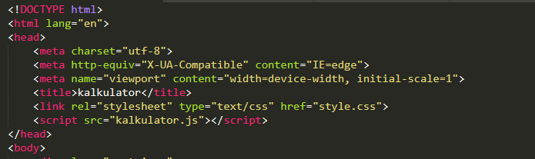

* Baris <head> yang berguna untuk menyimpan informasi dari suatu halaman web.
* Baris <title> merupakan bagian dari <head> yang dimana tag ini berguna untuk membuat judul suatu halaman web
* <html lang=”en” yang berarti Bahasa dokumen html5 yang kita buat menggunakan Bahasa inggris (en=English)
* <meta charset=”utf-8”> mendefinisikan bahwa dokumen html5 menggunakan mengkodean karakter utf-8
* <meta http-equiv="X-UA-Compatible" content="IE=edge"> pada bagian tag x-ua-compatible mendefinisikan dokumen html pada internet explorer versi brapa namun content=”IE=edge” brarti html akan ditampilkan pada internet explorer versi terbaru

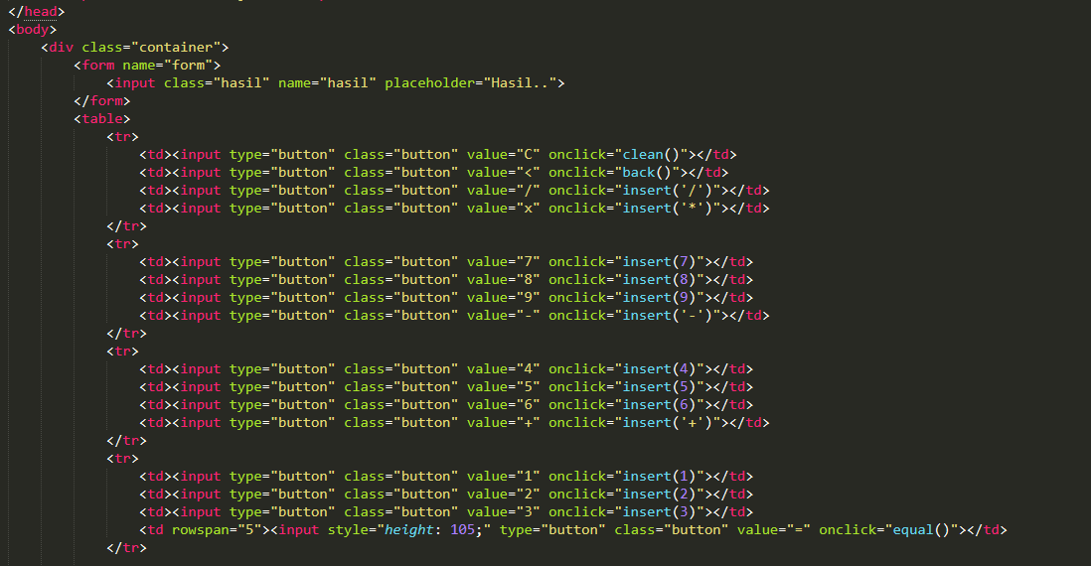

* Baris < body> yang dimana merupakan isi dari tampilan web kita.
* Baris <div> dengan atribut class yang saya beri nama container. Dimana tag div itu sendiri berguna untuk mendefinisikan sebuah section dan juga terdapat class untuk memberikan penamaan pada element
* Baris <form> dimana disini untuk membuat kalkulator saya menggunakan tag form untuk menampilkan angka atau hasil dari kalkulator tersebut dengan atribut nama juga yang bernama form
* Baris <input> disini saya menggunakan tag input untuk memunculkan angka/nilai dari hasil kalkulator ini.
* Baris <table> merupakan tag untuk membuat angka-angka atau bilangan dalam kalkulator ini.
* Baris <tr> berguna untuk membuat baris pada tabel
* Baris <td> berguna untuk membuat kolom/sel.
* Selanjutnya didalam tag td tersebut terdapat <input> dengan atribut type button, ini berguna untuk membuat tombol kemudian diikuti oleh class dengan button juga
* Value merupakan nilai yang kita berikan langsung untuk
* Onclick adalah event yang berguna jika sebuah element html di klik dan akan ditampilkan langsung di <form> hasil. Di program ini terdapat 3 jenis event onclick yang saya gunakan
  1. Onclick clean berguna untuk menjalankan fungsi yang diberi value C untuk menghapus num/nilai pada <form> hasil
  2. Onclick insert berguna untuk menampilkan value kemudian ditampilkan di <form> hasil
  3. Onclick equal berguna untuk menampilkan hasil dari operasi dan fungsi yang di inputkan pada <form> hasil

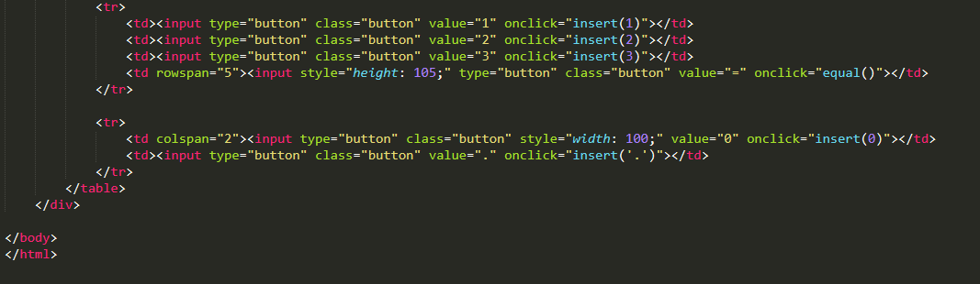

* Colspan disini berguna memblok 2 bagian kolom pada table
* Rowspan disini berguna memblok bagian baris pada table

**3.2 CSS**

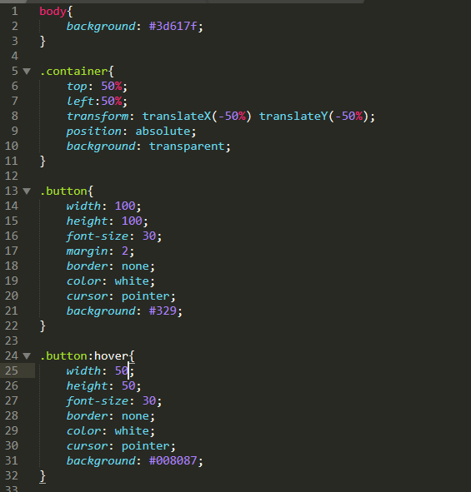

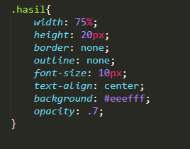

Fungsi css disini adalah untuk merapihkan tampilan kalkulator yang sudah dibuat sebelumnya dmana css ini berguna untuk merubah font, jenis font, ukuran, dan lain lain

**3.3 javascript**

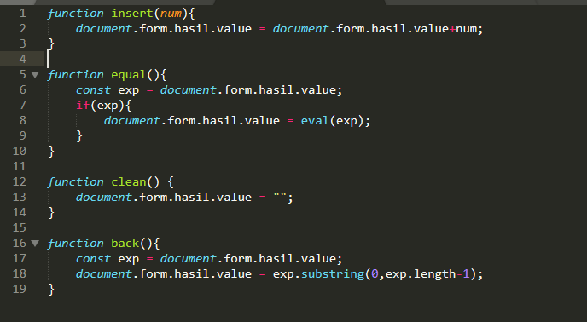

* Function insert disini berguna untuk memasukan angka yang diminta user
* Function equal disini berguna untuk menghitung bilangan yang dipilih nanti nya
* Function clean disini berguna untuk memberi nilai kosong pada form
* Function back disini berguna untuk menghapus angka yang diminta user

**BAB IV**

**PENUTUP**

**4.1. Simpulan**

HTML, CSS, dan javascript ini adalah Bahasa yang harus bisa dipahami. Karena itu dengan adanya tugas pembuatan kalkulator sederhana ini membuat saya mengerti hal hal yang sebelum nya tidak saya ketahui

**4.2. Saran**

Penggunaan ketiga Bahasa ini harus dipelajari lebih banyak lagi karena mengingat banyak cara untuk melakukan styling dalam menggunakan css dan susah nya menghafal sebuah kode dalam javascript

**DAFTAR PUSTAKA**

Ahmad Muhardian, 2018, memahami fungsi di javascript, dilihat 19 November 2020, <<https://www.petanikode.com/javascript-fungsi/>>

Ariata C,2018, Membuat Javascript di HTML, dilihat 19 November 2020, <<https://www.hostinger.co.id/tutorial/cara-membuat-javascript-di-html/>>

Nastiti, AL 2019, Pengenalan JavaScript DOM (Document Object Model), dilihat 19 Oktober 2020, < <https://techarea.co.id/pengenalan-javascript-dom/>>.

Nawadwipa 2020, Pengertian Dan Fungsi HTML (HyperText Markup Language), dilihat 19 Oktober 2020, < <https://www.nawadwipa.co.id/pengertian-dan-fungsi-html-hypertext-markup-language/>>.